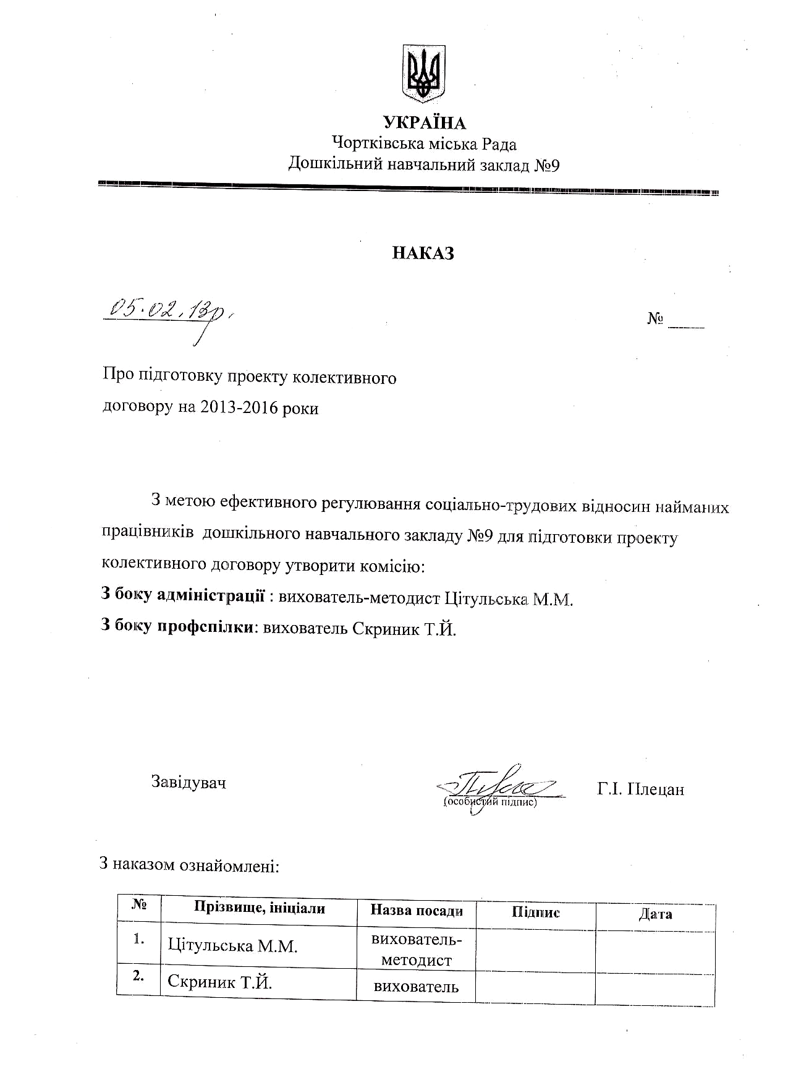
УКРАЇНА
Управління освіти, молоді та спорту Чортківської міської ради
ДОШКІЛЬНИЙ НАВЧАЛЬНИЙ ЗАКЛАД №7
м. Чортків
НАКАЗ

04 січня 2024р. № 04-В

Про створення комісії
з бракеражу на 2024 рік

На виконання Інструкції з організації харчування дітей у дошкільних навчальних закладах, затвердженої наказом Міністерства освіти і науки України та Міністерства охорони здоров’я України від 17 квітня 2006р. №298/227,

НАКАЗУЮ:

- Створити комісію з бракеражу продуктів харчування та продовольчої сировини на 2024 рік у складі:
Голова комісії – Максимчук Т.Я., сестра медична старша;
Члени комісії: Рогуля Н.В., завгосп;
Горошко І.М., кухар.
- Комісії:
  - Проводити оцінку якості завезених продуктів харчування та продовльчої сировини (запах, смак, колір, консистенція тощо) за наявності всіх супровідних документів (із зазначенням походження, безпечності, якості продуктів), що відповідають вимогам державних стандартів.
  - При виявленні нестачі або надлишку під час прийому одного з видів продуктів завгосп зобов’язаний припинити прийом продуктів харчування та продовольчої сировини. Подальший прийом та переваження сировини здійснювати всією комісією з бракеражу за участю представника постачальника, а також представника органу громадського самоврядування (від колективу або батьків). Результати оформлюються Актом приймання у 2-х примірниках.
  - Комісія з бракеражу скаладє Акт бракеражу у 3-х примірниках при встановленні недоброякісності будь-якого продукту (зокрема з великим відсотком відходів). Неякісну продукцію разом із примірником Акта слід повернути постачальнику.
- Контроль за виконанням наказу залишаю за собою.

Директор __________ О.В.НАКОНІЧЕВСЬКА
(підпис)

З наказом ознайомлені:

№ п/п | Прізвище, ініціали | Назва посади | Підпис | Дата
1 | Максимчук Т.Я. | ст.медсестра |  | 04.01.2024
2 | Рогуля Н.В. | завгосп |  | 04.01.2024
3 | Горошко І.М. | кухар |  | 04.01.2024

